ELABORACIÓN DE COBRANZA

- Ingresa al sistema “PDV“ para realizar cotización.


- Se despliega el “MENU” del PDV y se selecciona el botón llamado “Cobranza”.
NOTA: Siempre para desbloquear el PDV se presiona la tecla 5 del teclado alfanumérico.
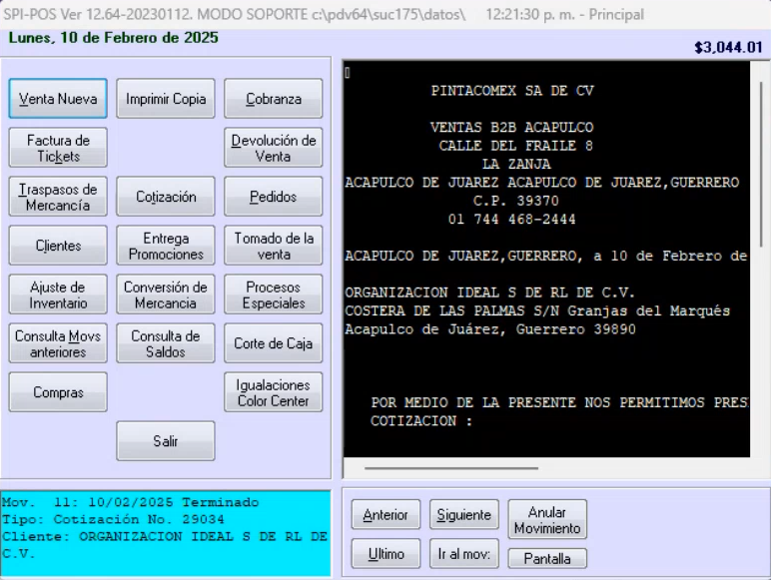

- Se despliega una lista de clientes el cual se selecciona al cliente que se le va a generar la cobranza.
NOTA: La identificación de los clientes es la siguiente:
- ($) Contado.
- (C) Crédito.
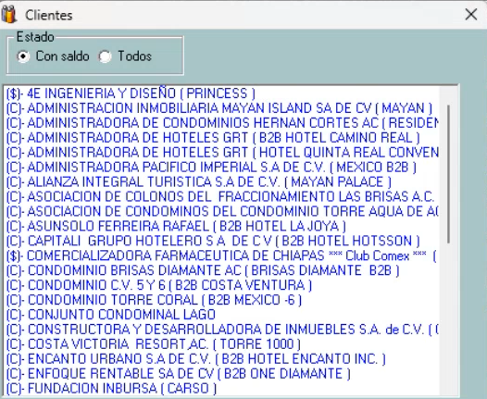

- Se selecciona al Cliente que se la va a efectuar la cobranza.

- Se despliega la ventana de la Cobranza del cliente donde se ven enlistados todas las facturas que debe el cliente, al darle doble clic al saldo de $4,700 y en automático genera su abono con $4,700 y en el Detalle de la factura se identifica Control (Número), Folio (Número de la factura a cobrar).
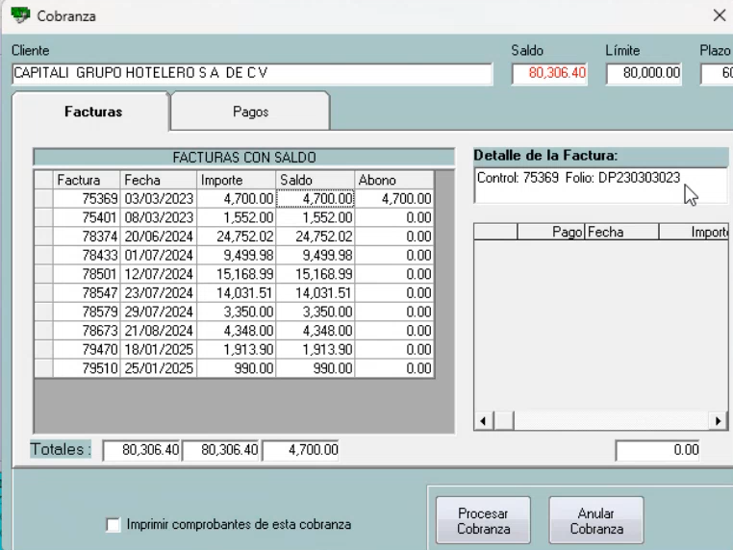

- Se da clic en el botón llamado “Procesar Cobranza”.
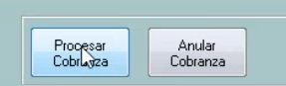

- Se despliega un recuadro con la leyenda “Hasta que se cobre la venta se generará la factura electrónica” y se da clic en el botón “Aceptar”.

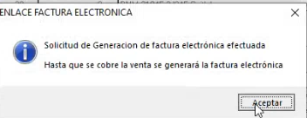

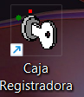
- Se identifica y se abre la aplicación de la “Caja Registradora” se da clic en el botón “5”.

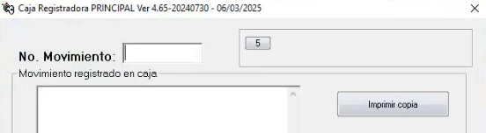

- Se despliega el total de la cobranza y en el comprobante de depósito o transferencia se obtiene la fecha en que se efectuó el pago y se captura en el apartado de “Fecha de Pago” junto con el “monto de la transferencia”.

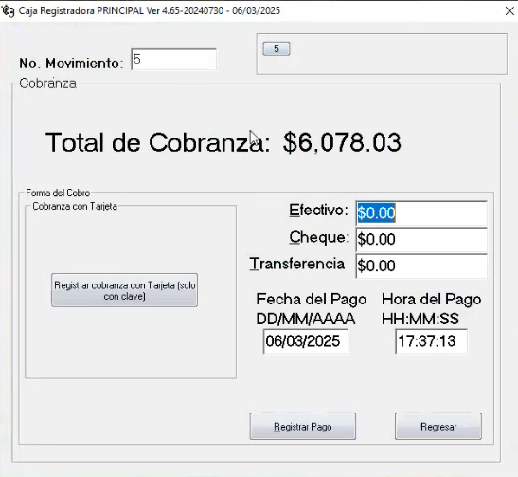

- Se da clic en el botón llamado “Registrar Pago”.

- Se despliega un recuadro con la leyenda “Digite los últimos 4 números de la cuenta para transferencia electrónica” y se da clic en el botón “OK”.
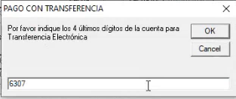

- Se genera un ticket en la caja registradora donde se identifica en la parte inferior un número de referencia de 16 dígitos.
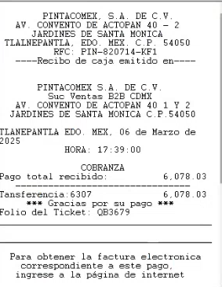

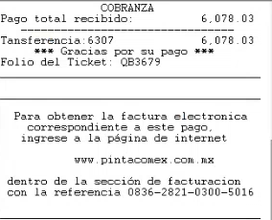

- Se ingresa a la plataforma de Comex para generar el Complemento de Pago con la siguiente liga https://wspinta.com/facturas donde se digitan los 16 números que se referían en el ticket, seguido se da clic en el botón “Continuar”.
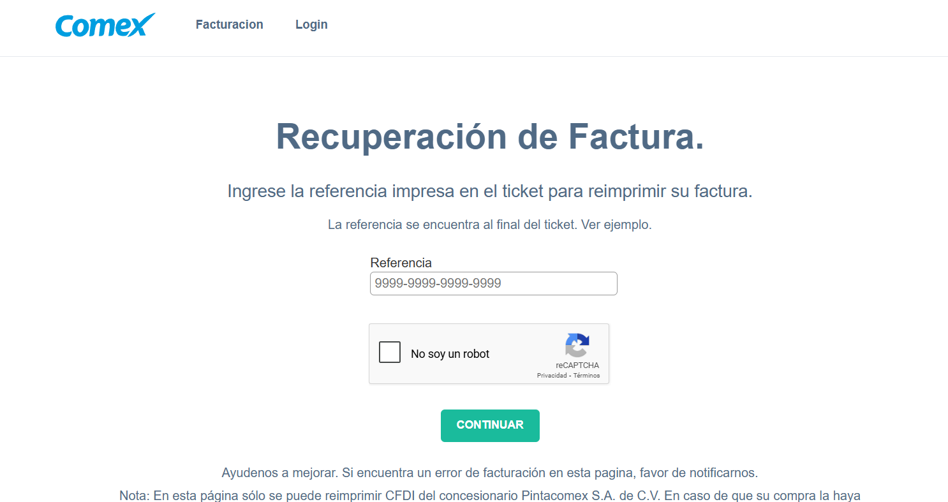

- Se despliega una pantalla “Descargar Factura” se da clic en los botones “Descargar Factura” y “Descargar XML” y descarga la factura en el formato PDF y XML.
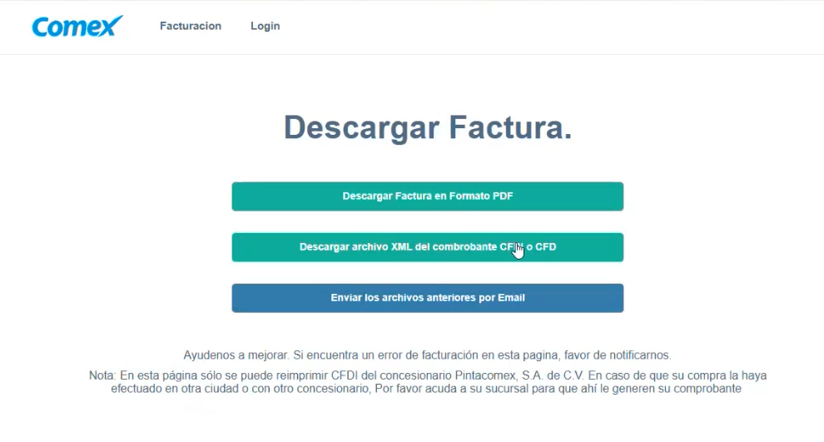

- Se genera el “Complemento de Pago”.
